

**11o – TGPSI22P | 2222116 – Joseth Balcazar**

_

**Tanna**

**Índice**

Contextualização 3

Objetivos e âmbito do projeto 3

Requisitos 4

Protótipo 5

Referências Bibliográficas 6

**Protótipo do Final de projeto PSI**

Imgem do logo do projeto

# Contextualização

**Tanna** é um jogo de plataforma e ação que se passa em um mundo sombrio e misterioso com forma de labirinto. Após entrar em uma depressão por ter perdido a sua mãe, os jogadores assumem o papel de uma princesa cavaleira que explora o labirinto sinistro, enfrenta criaturas perigosas enquanto busca escapar deste mundo dos sonhos. A escolha foi pelo meu amor aos jogos que têm uma historia profunda e significativa junto a uma jogabilidade boa.

Objetivos e âmbito do projeto

Objetivo deste projeto é proporcionar uma experiência de jogo envolvente que aborda questões emocionais como perda, aceitação e superação. Destina-se a jogadores que buscam uma narrativa profunda e desafiadora, oferecendo uma jornada de autoconhecimento e crescimento emocional.

Requisitos

* REQ0001: Permitir que os jogadores controlem a princesa cavaleira durante toda a aventura.
* REQ0002: Permitir que alguns jogadores possam fazer seus níveis e mundos.
* REQ0003: Implementar um sistema de desbloqueio de áreas no labirinto, permitindo aos jogadores avançar conforme progridem na história.
* REQ0004: Incluir uma loja onde os jogadores possam adquirir itens úteis para enfrentar os desafios do jogo.
* REQ0005: Oferecer duas espadas distintas, a Espada Slayer e a Espada da Purificação, cada uma refletindo um estágio emocional da protagonista.
* REQ0006: Inserir mensagens, tipo alertas de vozes ao longo da jornada, representando as memórias da mãe da protagonista e incentivando-a a continuar lutando em momentos que a ela esteja com pouca vida.
* REQ0007: Criar diferentes tipos de monstros que representam os desafios emocionais da protagonista, oferecendo variedade nos combates.
* REQ0008: Desenvolver chefes finais desafiadores que testam as habilidades dos jogadores e refletem os obstáculos internos da protagonista.
* REQ0009: Criar uma cena final que conclua a história de forma satisfatória, proporcionando um momento de aceitação e crescimento para a protagonista.

Protótipo

* 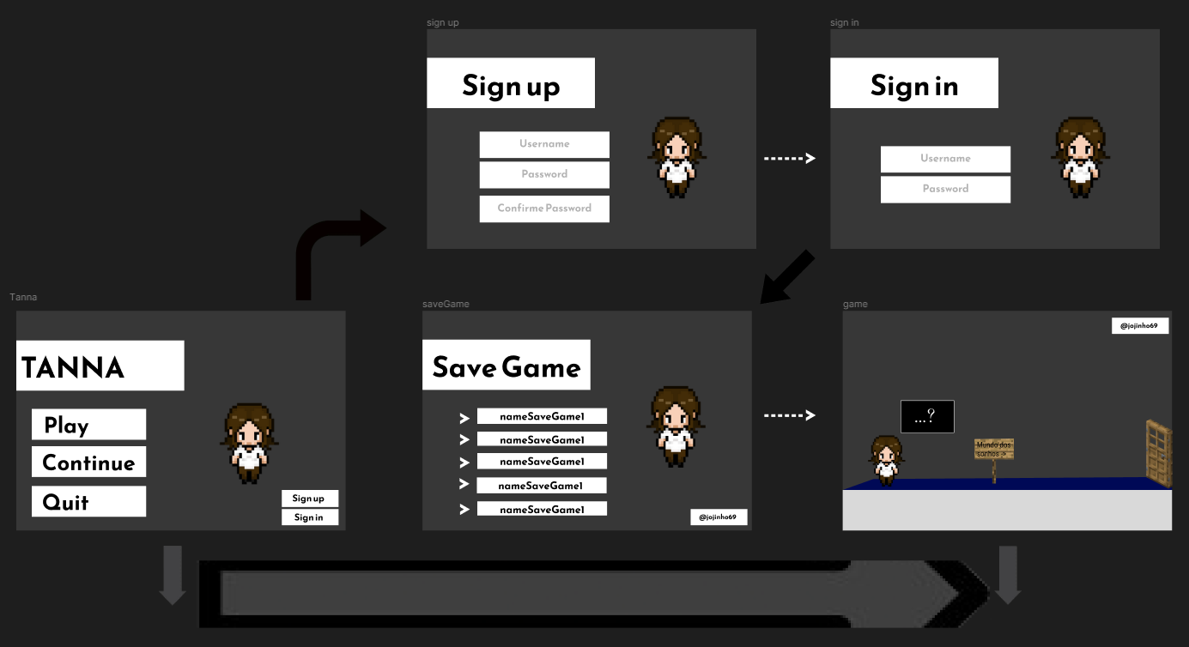Interface do jugador em figma
* 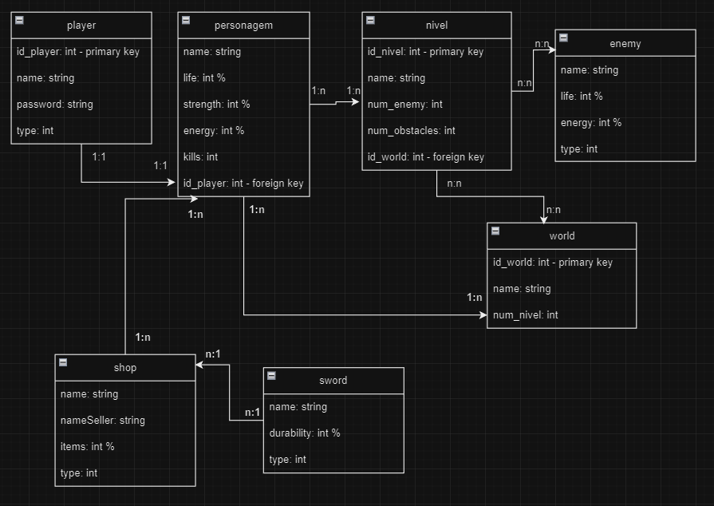Fazer diagramas da base de dados em draw.io

Referências Bibliográficas

* <https://chatgpt.com/>